Федеральное государственное бюджетное образовательное учреждение
высшего профессионального образования
«Нижегородский государственный университет
им. Н.И. Лобачевского»
Институт информационных технологий, математики и механики

Отчёт по лабораторной работе
программный калькулятор для целых чисел на основе обратной польской записи

Выполнил:
Студент группы 0823-3
Юферев Кирилл Владимирович

Проверил:
Преподаватель группы 0823-3
Козинов Евгений Александрович

г. Нижний Новгород
2015 г.
Оглавление

Содержание 2
Введение 3
Постановка задачи 4
Руководство пользователя 5
Руководство программиста 6
Общий алгоритм работы программы: 7
Заключение 8
Список Используемой литературы: 9
Приложения 10

Введение
В математике существует древняя традиция помещать оператор между операндами (x+y), а не после операндов (xy+). Форма с оператором между операндами называется инфиксной записью. Форма с оператором после операндов называется постфиксной, или обратной польской записью в честь польского логика Я. Лукасевича (1958), который изучал свойства этой записи.
Обратная польская запись имеет ряд преимуществ перед инфиксной записью при выражении алгебраических формул. Во-первых, любая формула может быть выражена без скобок. Во-вторых, она удобна для вычисления формул в машинах со стеками. В-третьих, инфиксные операторы имеют приоритеты, которые произвольны и нежелательны. Например, мы знаем, что ab+c значит (ab)+c, а не a(b+c), поскольку произвольно было определено, что умножение имеет приоритет над сложением.

В общем виде ОПЗ выглядит следующим образом:

- Запись набора операций состоит из последовательности операндов и знаков операций. Операнды и операции в выражении при письменной записи разделяются пробелами.

- Выражение читается слева направо. Когда в выражении встречается знак операции, то выполняется соответствующая операция над двумя последними встретившимися перед ним операндами в порядке их записи. Полученный результат заменяет в выражении последовательность её операндов и её знак, после чего выражение вычисляется дальше по тому же правилу.

- Результатом вычисления становится результат последней вычисленной операции.

Постановка задачи
На вход программы поступает выражение, состоящее из чисел и знаков арифметических действий. Требуется преобразовать это выражение в обратную польскую запись или же сообщить об ошибке.
В программе целью было реализовать операции над числами:
- Сложение
- Вычитание
- Умножение
- Деление
- Возведение в степень
А так же:
- Реализация шаблонного класса TStack
- Реализация проверок на правильность введенного выражения, таких как пустые скобки, не закрытые скобки, множественные операции, следующие друг за другом и т.п.
- Реализация возможности производить операции с действительными числами

Руководство пользователя
После запуска программы Вы увидите на экране надпись ”Enter expression!”, что будет означать ,что программа готова к работе и ждет Вашего выражения. Для начала работы введите какое-нибудь выражение, например: (2+2)*4 и нажмите Enter.

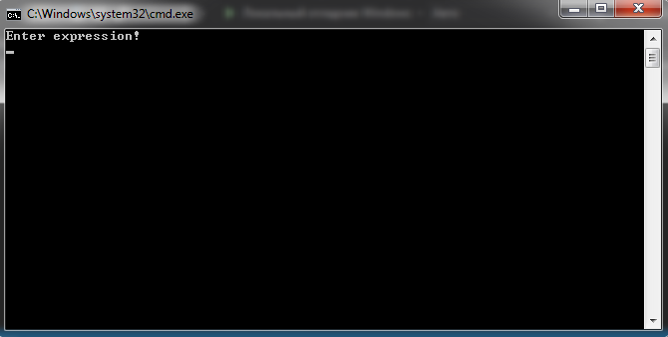
Рис 1. Ввод выражения.

Теперь Вы увидите несколько строк: Ваше исходное выражение, выражение в виде ОПЗ и конечный результат. Если вы введете выражение, которое невозможно посчитать или не закроете скобку, то программа выдаст Вам сообщение об ошибке.

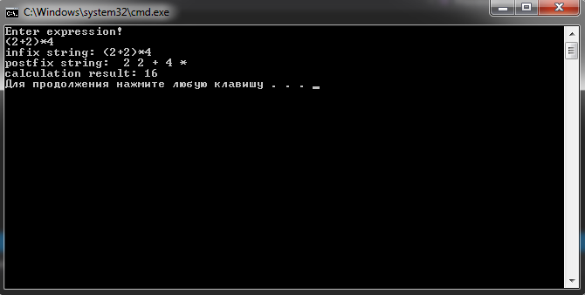
Рис 2. Программа в действии. Конечный результат.

Руководство программиста
Функции:
Для выполнения поставленной задачи мною было принято решение создать шаблонный класс TStack, чтобы избежать создания нескольких похожих классов.
Для класса TStack реализованы следующие функции:
void Push(ValType x) – функция добавления в стэк нового элемента
bool isFull() – функция проверки стэка на полноту
ValType Pop() – функция извлечения элемента на верхушке стэка
ValType Peek() – функция получения элемента на верхушке стэка
bool IsEmpty() – функция проверки стэка на пустоту

Для удобной работы, преобразования инфиксной записи в постфиксную, вычисления выражений были разработаны следующие функции:
- bool SetSt() – функция запроса выражения у пользователя.
- void PrintOut() – функция печати строки в постфиксной форме записи
- bool Process() - функция преобразования в постфиксную форму записи
- int Prior(char c) – функция с расставленными приоритетами операций
- double Calculate() –функция вычисления результата
- double Operation(double,double,int) – вспомогательная вычислительная функция
- void PrintStr() – функция вывода исходной строки
- double stepen(double,int) - вспомогательная вычислительная функция(степень)

Для защиты программы от «плохих» выражений внутри программы были расставлены исключения и всевозможные выводы сообщений об ошибке.
В программе были реализованы все, задуманные мной операции, а именно:
- Умножение
- Деление
- Вычитание
- Сложение
- Возведение в степень

Общий алгоритм работы программы:
- Считываем строку, введенную пользователем, попутно выявляя нарушения ввода, правильность скобок и операций.
- Введенная строка дублируется на экран
- Производится преобразование инфиксной записи в постфиксную
- Числа помещаются в стэк типа double, операции помещаются в стэк типа int
- Производится вычисление, результат складывается в стэк типа double
- Возвращается последнее значение стэка типа double, оно и является результатом

Заключение
В заключении хочу сказать, что все цели лабораторной работы выполнены, калькулятор на основе Обратной Польской Записи (ОПЗ) работает нормально, заключения обрабатывает, операции сложения, деления, умножения, вычитания и возведения в степень выполняет.

Список Используемой литературы:
Гергель В.П. Рабочие материалы к учебному курсу «Методы программирования», ННГУ, 2002. – 100 c.

Список используемых интернет-ресурсов:
https://habrahabr.ru/post/100869/
https://ru.wikipedia.org/wiki/Обратная_польская_запись

Приложения
int OPZ::Prior(char c) //функция с заданием приоритетов
{
char p[7][2]=
{
{'(',0},{')',1},{'+',2},{'-',2},{'*',3},{'/',3},{'^',4}
};
for (int i=0;i<7;i++)
{
if (c==p[i][0])
return p[i][1];
}
return -1;
} // конец примера
double OPZ::stepen(double Op1, int Op2) // функция возведения в степень числа
{
double result=Op1;

for (int i=2;i<=Op2;i++)
{
result=result*Op1;
}
return result;
} //конец примера
double num=0; // Кусок функции calculate,которая преобразовывает и считает числа
double drob=0;
double ten=10;
while (out[i]!=' '&&out[i]!='.')
{
num=num*ten+(out[i]-'0');
i++;
}
if(out[i]=='.')//есть дробная часть
{
i++;
while (out[i]!=' '&&out[i]!='.')
{
drob=drob+(out[i]-'0')/ten;
ten=ten*10;
i++;
}
if(out[i]=='.')
{
cout<<"incorrect float number"<<endl;
return 0;
}
}
ds.Push(num+drob);
//конец примера

